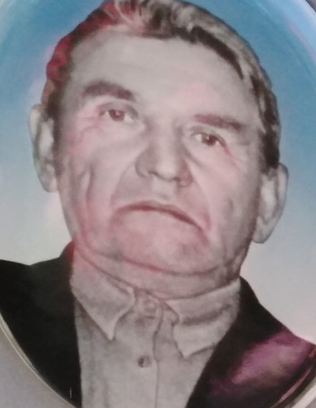
Рядовой
Фирстов Николай Павлович, 1909 г.р.,
Орден Отечественной войны II степени 06.04.1985

